Всероссийская олимпиада школьников 2020-2021
Одним из наиболее важных событий в сфере образования РФ является проведение Всероссийской олимпиады школьников. Это отличный шанс для одаренных учеников продемонстрировать свои знания и навыки по различным дисциплинам, а в случае победы – получить ценные призы и приятные льготы. Принимать участие в олимпиаде на начальном этапе могут все учащиеся, начиная с 5 класса. В муниципальном этапе проявить себя могут ученики с 7 по 11 класс, а в последующих турах участвовать можно только с 9 года обучения. В 2020-2021 учебном году талантливые школьники смогут показать свои знания по 24 учебным дисциплинам!

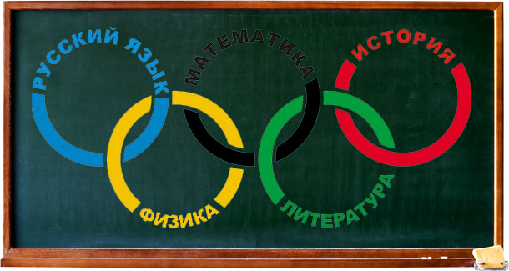
Дисциплины Всероссийской олимпиады
В 2020-2021 учебном году все доступные предметы, в которых школьники могут посоревноваться друг с другом, разделяются на несколько групп:
- Точные науки – один из столпов современного школьного образования. Самым распространенным предметом здесь является математика (соревнования по ней начинаются уже в четвертом классе). Также в данную группу входят технологии и информатика.
- По предметам естественнонаучного направления предоставляется широкий выбор вариантов. Здесь находятся географическая, физическая, биологическая, химическая, экологическая и даже астрономическая дисциплины.
- Что касается филологических наук, тут школьникам предоставляется шанс показать себя в знании шести иностранных языков. Самыми распространенными остаются варианты с родным русским языком и литературой.
- По наукам гуманитарного характера можно попробовать свои умения в историческом поединке, а также в обществознании, экономике и области права.
- Существуют и олимпиады творческого направления – помимо привычных нам школьных дисциплин учащимся дается шанс продемонстрировать свои творческие и физические навыки. На выбор предоставляются несколько направлений: искусство, технология и основы БЖД, а для будущих спортсменов предусмотрена своя ниша.

Организация олимпиады
Всероссийская олимпиада школьников включает четыре основных этапа:
- Школьный этап – самый первый и простой. Его организовывают представители местного управления, обязанностью которых является контроль образовательного процесса в черте города. Принимать участие могут все ученики (квота на их количество в данном случае не устанавливается) с 5 по 11 год обучения. Для 4 класса предусмотрены только два направления: русский язык и математика. На выбор старших школьников предоставляются 24 дисциплины, в каждой из которых можно принять участие (даты проведения расставлены таким образом, что один школьник может попробовать свои силы хоть сразу по всем направлениям). Стоит учитывать, что задания могут включать в себя не только стандартную школьную программу, но и темы, выходящие за ее пределы. Победители данного этапа проходят на следующий уровень.
- Муниципальный тур – его участниками становятся призеры школьных состязаний как нынешнего года, так и прошедшего. Право на участие предоставляется детям, начиная с 7 года обучения. За организацию этого мероприятия отвечает городской отдел образования. В их обязанности входит определение квот на участие для каждой школьной дисциплины, а также формирование списков участников (дополнительно фиксируются баллы, набранные каждым классом на первом школьном этапе). Задания на данном уровне требуют знания не только школьной программы, но и усвоения дополнительной информации. Победители переходят в следующий тур.
- Региональный этап – в нем принимают участие победители муниципального тура текущего и предыдущего годов. Также возможность поучаствовать дается ученикам, проходящим обучение в других странах, образовательные учреждения которых подчинены Министерству иностранных дел Российской Федерации. Участвовать в региональном туре могут школьники с 9 по 11 классы. Этот этап требует более серьезной подготовки по сравнению с предыдущими. Помимо углубленного изучения школьной программы, также проверяются общая эрудиция, критическое мышление и умение анализировать предложенный материал. Поэтому для перехода на следующий уровень придется потратить много времени на подготовку.
- Заключительный этап – охватывает своими масштабами всю страну. Списки участников составляются представителями Министерства образования и науки РФ. До заключительного уровня допускаются победители регионального тура нынешнего и предыдущего учебных годов. Также дается шанс тем регионам страны, в которых никто не смог получить необходимого проходного числа баллов. В таком случае Министерство образования РФ разрешает делегировать ученика от региона, набравшего более 50% от общего числа баллов в прошлом туре. Кроме того, делаются послабления для школьников с 5-го по 8-й класс, которые желают показать свои способности по дисциплине за 9-й год обучения.

Даты проведения Всероссийской олимпиады
В 2020-2021 учебном году олимпиада будет проходить, начиная с сентября месяца, и завершится в апреле. Если говорить о самих этапах, то сроки будут следующими:
- Школьный этап продлится с середины сентября по конец октября – все будет зависеть от выбранной дисциплины. В среднем, на каждый предмет выделяется несколько дней.
- Муниципальный этап начнется в конце октября и завершится только в декабре. Для каждого предмета будет выделен свой олимпиадный день.
- Региональный этап будет проходить в течение января и февраля 2021 года.
- Всероссийский этап будет завершающим и продлится с первых чисел марта по последние даты апреля. В течение нескольких дней будут подведены итоги и объявлены победители.
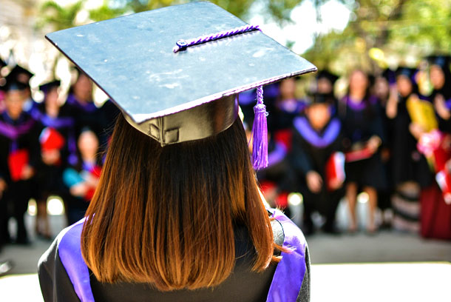

Что получат призеры и победители олимпиады?
В эти, казалось бы, схожие понятия вкладывается разный смысл. Победителем считается ученик, сумевший получить максимальные баллы по выбранному предмету. Призером считается тот ученик, который смог заполучить проходной балл, определяемый Министерством образования. Призеры и победители заключительного этапа награждаются специальными дипломами, дающими право на внеконкурсное поступление в любое высшее учебное заведение страны.
Чтобы воспользоваться привилегией, необходимо выполнить следующие условия: закончить 11 классов и получить аттестат, а также выбрать подходящую специальность. Она должна соответствовать профилю олимпиадной дисциплины, в которой школьник показал себя с наилучшей стороны. Еще одной разновидностью награды является приравнивание выигрыша к 100 баллам на ЕГЭ или ОГЭ по предмету, в котором была зафиксирована победа. Также призеры и победители общефедерального уровня удостаиваются премии от членов правительства РФ.

Интересные факты о школьной олимпиаде в России
- Периодом зарождения олимпиад в Российской империи можно считать конец XIX века, когда представители Астрономического общества решили провести состязания по решению математических упражнений. Следовательно, первым олимпиадным предметом стала математика.
- Во времена Советского Союза, начиная с 30-х годов, в список предметов к математике были включены физические и химические науки. С этого же времени олимпиады стали носить название Всесоюзных.
- Только в 2000 году у школьников представилась возможность проявить себя в знании иностранного языка (причем первым олимпиадным языком стал немецкий). К 2016 году сформировался полный перечень дисциплин в количестве 24, который остается неизменным по сегодняшний день.

Как подготовиться к Всероссийской олимпиаде?

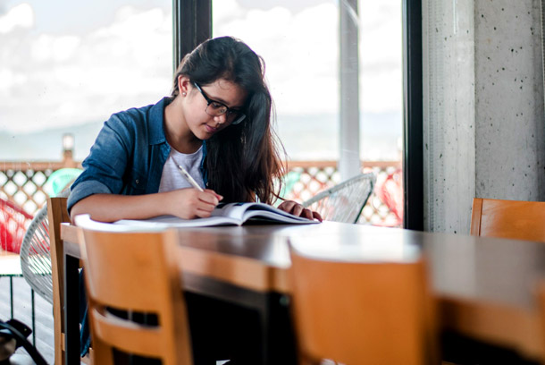
- Обычно задания на Всероссийской олимпиаде разделены на блоки: теоретические задания и практические упражнения. Стоит учитывать, что каждая из дисциплин имеет свою специфику, поэтому для успешного прохождения всех уровней придется хорошенько потрудиться и потратить много времени и сил на подготовку. Мечтаете не только поучаствовать в олимпиаде, но и получить достойный балл? Мы облегчим задачу и подскажем особенности некоторых олимпиадных предметов!
В математических задачах часто требуется применение нестандартных способов решения, использование логики и критического мышления. Стоит проработать различные задания с подвохом, выходящие за рамки школьной программы;
- Выбрали русский язык? Тогда приготовьтесь к внеконкурсным испытаниям (например, в разные годы школьникам предлагали написать гимн мероприятия или поучаствовать в споре с аргументами);
- По химической дисциплине одного только знания теоретических основ будет недостаточно. Навык проведения опытов и постановки экспериментов также оценивается очень высоко;
- Для школьников, соревнующихся в области информатики, важно умение справляться с практическими задачами при помощи компьютера. Иногда при проведении заключительных этапов настраивается онлайн-трансляция и устанавливается связь с именитыми людьми, которые работают в этой области;
- Что касается экологии, то уже на региональном уровне вам потребуется защитить и обосновать с рациональной точки зрения свой собственный экологический проект. Позаботьтесь о том, чтобы тема была актуальной и не имела простых решений;
- Если выбрали историю – будьте готовы к написанию исторического сочинения или защите проекта;
- В географическом состязании потребуются навыки ориентирования по топографической карте. Часто в рамках данного предмета проводится специальная мультимедийная викторина. Ее победители могут получить именные стипендии, предоставленные компанией «Вокруг света». Они будут начисляться победителям в течение всех лет учебы в университете.
Начать подготовку можно с решения максимального числа олимпиадных заданий прошлых лет, которые можно найти в сети интернет в общем доступе.
Методический сайт олимпиады: http://vserosolymp.rudn.ru/

